Mitsubishi markerer 5 millioner produserte biler i Thailand

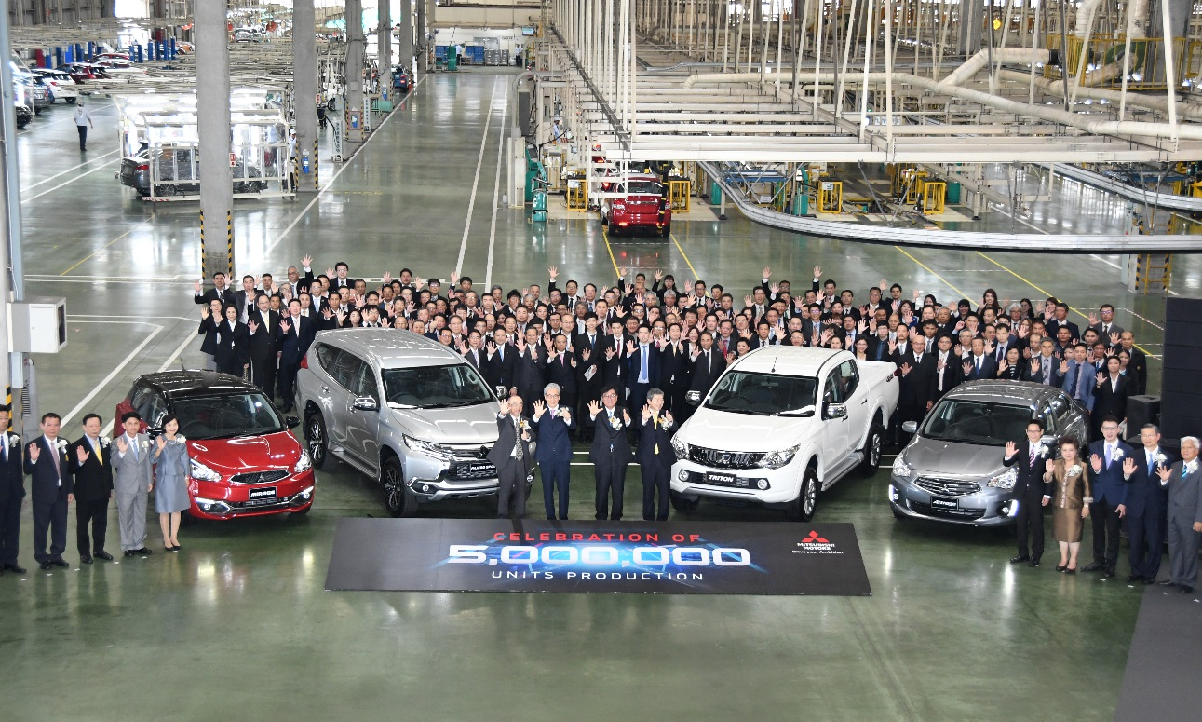
2018/06/06
Avbildede biler, fra venstre: Mitsubishi Space Star, Mitsubishi Pajero Sport, Mitsubishi L200 og Mitsubishi Attrage (sedanversjon av førstnevnte). Av disse er det Mitsubishi Space Star og L200 som eksporteres til Europa og Norge.

Bangkok – 4 juni 2018: Mitsubishi Motors Corporation (MMC) har i dag annonsert at Mitsubishi Motors (Thailand) Co., Ltd. (MMTth), har rundet produksjon av 5 millioner biler ved fabrikken i Laem Chabang. Bilmodell nr. 5 millioner var en Mitsubishi Pajero Sport.

En rekke prominente personer var tilstede under markeringen, visestatsministeren i Thailand, den japanske ambassadøren og fra toppledelsen i Mitsubishi Motors. Alle gjorde stas på de over 6.600 ansatte ved fabrikken. Her er det kapasitet til å produsere 424.000 biler årlig, og med eksport til 120 ulike land.

(Hele historien og mer navnefakta)
https://www.mitsubishi-motors.com/en/newsrelease/2018/detail1122.html

Om MITSUBISHI MOTORS
Mitsubishi Motors Corporation er en global bilprodusent med hovedkontor i Tokyo, Japan, som har et konkurransefortrinn med biltypene SUV, plug-in hybrid, elbil og pickup. Siden Mitsubishi-gruppen produserte sin første bil for over hundre år siden har vi demonstrert våre ambisjoner og innovasjoner gjennom nye bilmodeller, og ved å være først ute med nyskapende teknologi. Mitsubishi Motors merkevare appellerer til alle bilkjøpere som ønsker å utfordre det bestående og omfavne endring. I samsvar med denne tankegangen introduserte Mitsubishi Motors sin nye merkevarestrategi i 2017. Slagordet “Drive your Ambition”– fanger opp kombinasjonen av en personlig indre motivasjon og fremtidsrettet holdning, og den uttrykker dermed samspillet mellom merkevaren og dens kunder. Mitsubishi Motors forplikter seg til å investere i innovative og nye teknologier, attraktivt design og produktutvikling for å svare på etterspørselen etter spennende nye bilmodeller til kunder over hele verden.

Kontakt:
Rune Gjerstad/ Administrerende Direktør – MMC Norge AS +47 2337 6100 / 924 02905 rune.gjerstad@mitsubishi-motors.no
Vegard Werner/ Produktsjef – MMC Norge AS +47 2337 6100 / 928 25259
vegard.werner@mitsubishi-motors.no

